О проведении месячника безопасности труда
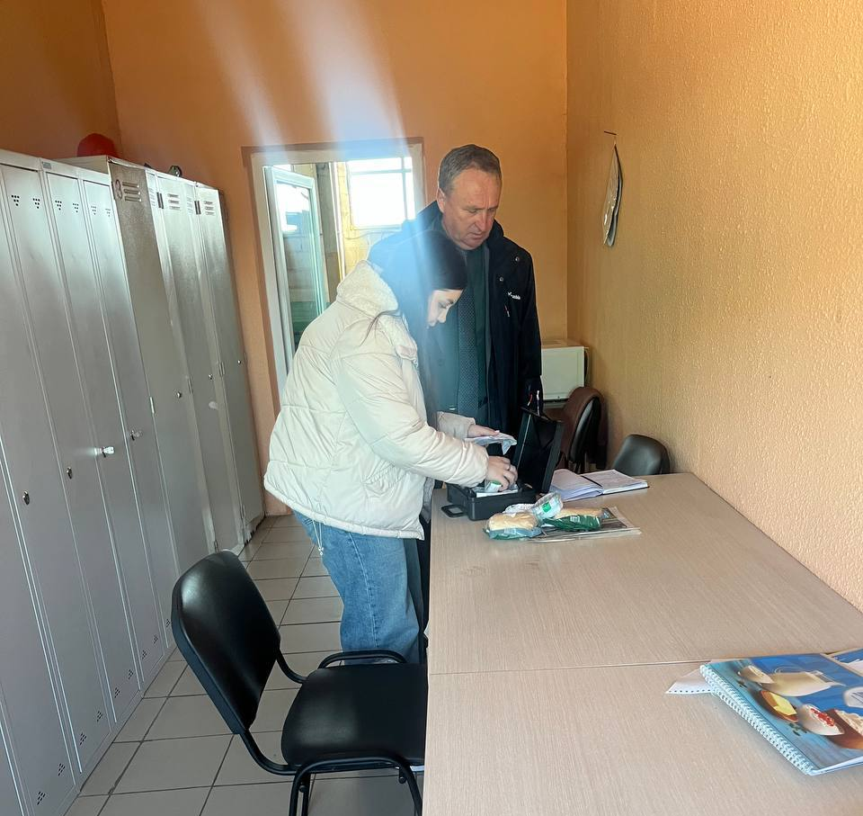 | Специалистами Берестовицкого районного центра гигиены и эпидемиологии продолжена работа по оценке соблюдения требований законодательства в области санитарно-эпидемиологического благополучия населения в организациях агропромышленного комплекса.  Так, 02.04.2026 санитарно-эпидемиологической службой района совместно с профсоюзами агропромышленного комплекса проведена оценка условий труда работников,
занятых при проведении массовых полевых работ, в том числе условий труда женщин в РУСП «Массоляны» и КСУП «Пархимовцы».
Особое внимание было уделено санитарному содержанию и оснащению производственных и санитарно-бытовых помещений, организации питания и питьевого режима работающих, обеспечению и использованию работающими средств индивидуальной защиты, в том числе спецодежды, обеспечению и комплектации аптечками, организации централизованной стирки спецодежды. |  | 
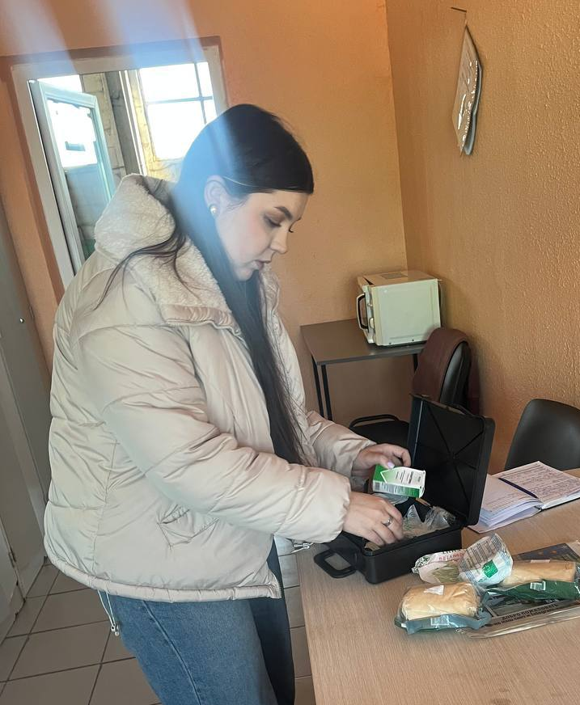 | В ходе оценочных мероприятий субъектам хозяйствования разъяснены отдельные требования санитарных норм и правил, подготовлены и направлены информации по устранению нарушений. Типичными нарушениями требований санитарно-эпидемиологического законодательства являются несвоевременное проведение влажной уборки санитарно-бытовых помещений, совместное хранение специальной одежды и личной одежды,  неупорядоченное хранение моющих средств и уборочного инвентаря, не содержание в чистоте систем искусственного освещения.

Помощник врача-гигиениста
Гайдученя П.Г.
03.04.2026

